Analyse des Logs Firewall IPTables
Projet SISE-OPSIE 2026
Date du rapport: 03/03/2026

Résumé Exécutif
Nombre total de flux analysés: 4,572,903
Période analysée: 12/11/2025 - 12/02/2026
Nombre d'IP sources uniques: 130,849
Nombre de règles distinctes: 10
Flux autorisés: 3,747,555 (82.0%)
Flux bloqués: 825,348 (18.0%)

1. Classement des Règles les Plus Utilisées
Cette section présente le classement des règles de filtrage par ordre d'utilisation. L'identification des règles les plus sollicitées permet d'optimiser les performances du firewall en positionnant ces règles en début de chaîne.
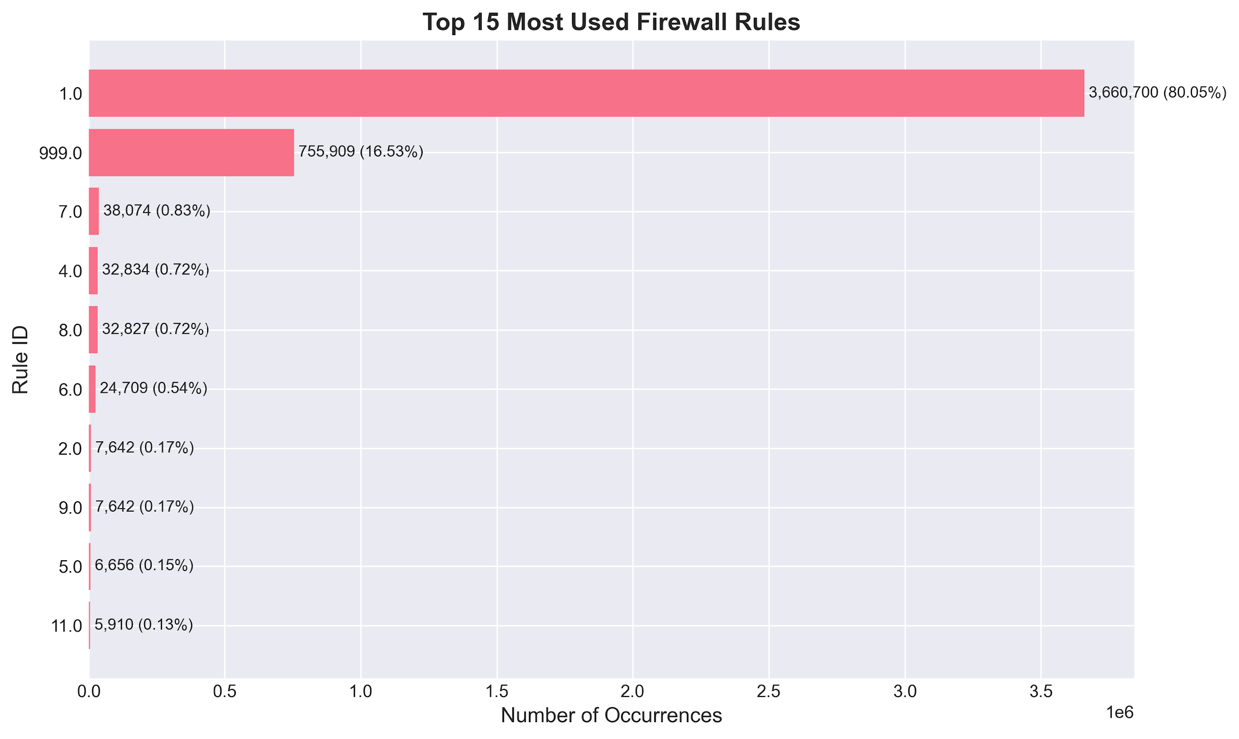

Top 10 des règles:
Rule ID | Nombre | Pourcentage
1 | 3,660,700.0 | 80.05%
999 | 755,909.0 | 16.53%
7 | 38,074.0 | 0.83%
4 | 32,834.0 | 0.72%
8 | 32,827.0 | 0.72%
6 | 24,709.0 | 0.54%
2 | 7,642.0 | 0.17%
9 | 7,642.0 | 0.17%
5 | 6,656.0 | 0.15%
11 | 5,910.0 | 0.13%

2. Utilisation des Différents Protocoles
Cette analyse présente la distribution des protocoles réseau observés dans les logs.
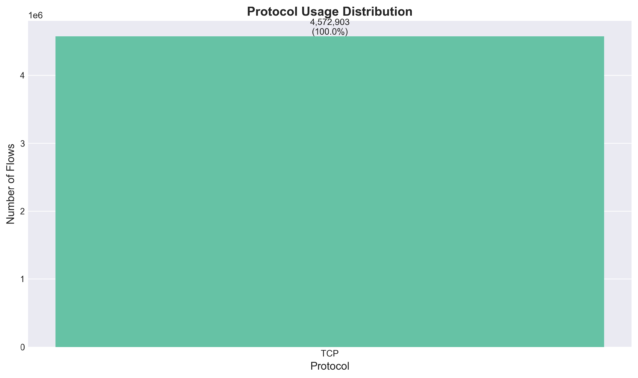

Statistiques par protocole:
Protocole | Nombre de flux | Pourcentage
TCP | 4,572,903 | 100.0%

3. Top 10 des Règles UDP
Analyse des règles les plus utilisées pour le protocole UDP. UDP est souvent utilisé pour les services DNS, streaming, et jeux en ligne.
Aucun trafic UDP détecté dans les logs analysés.
4. Top 5 des Règles TCP
Analyse des règles les plus utilisées pour le protocole TCP. TCP est le protocole principal pour les services web, SSH, FTP, et bases de données.
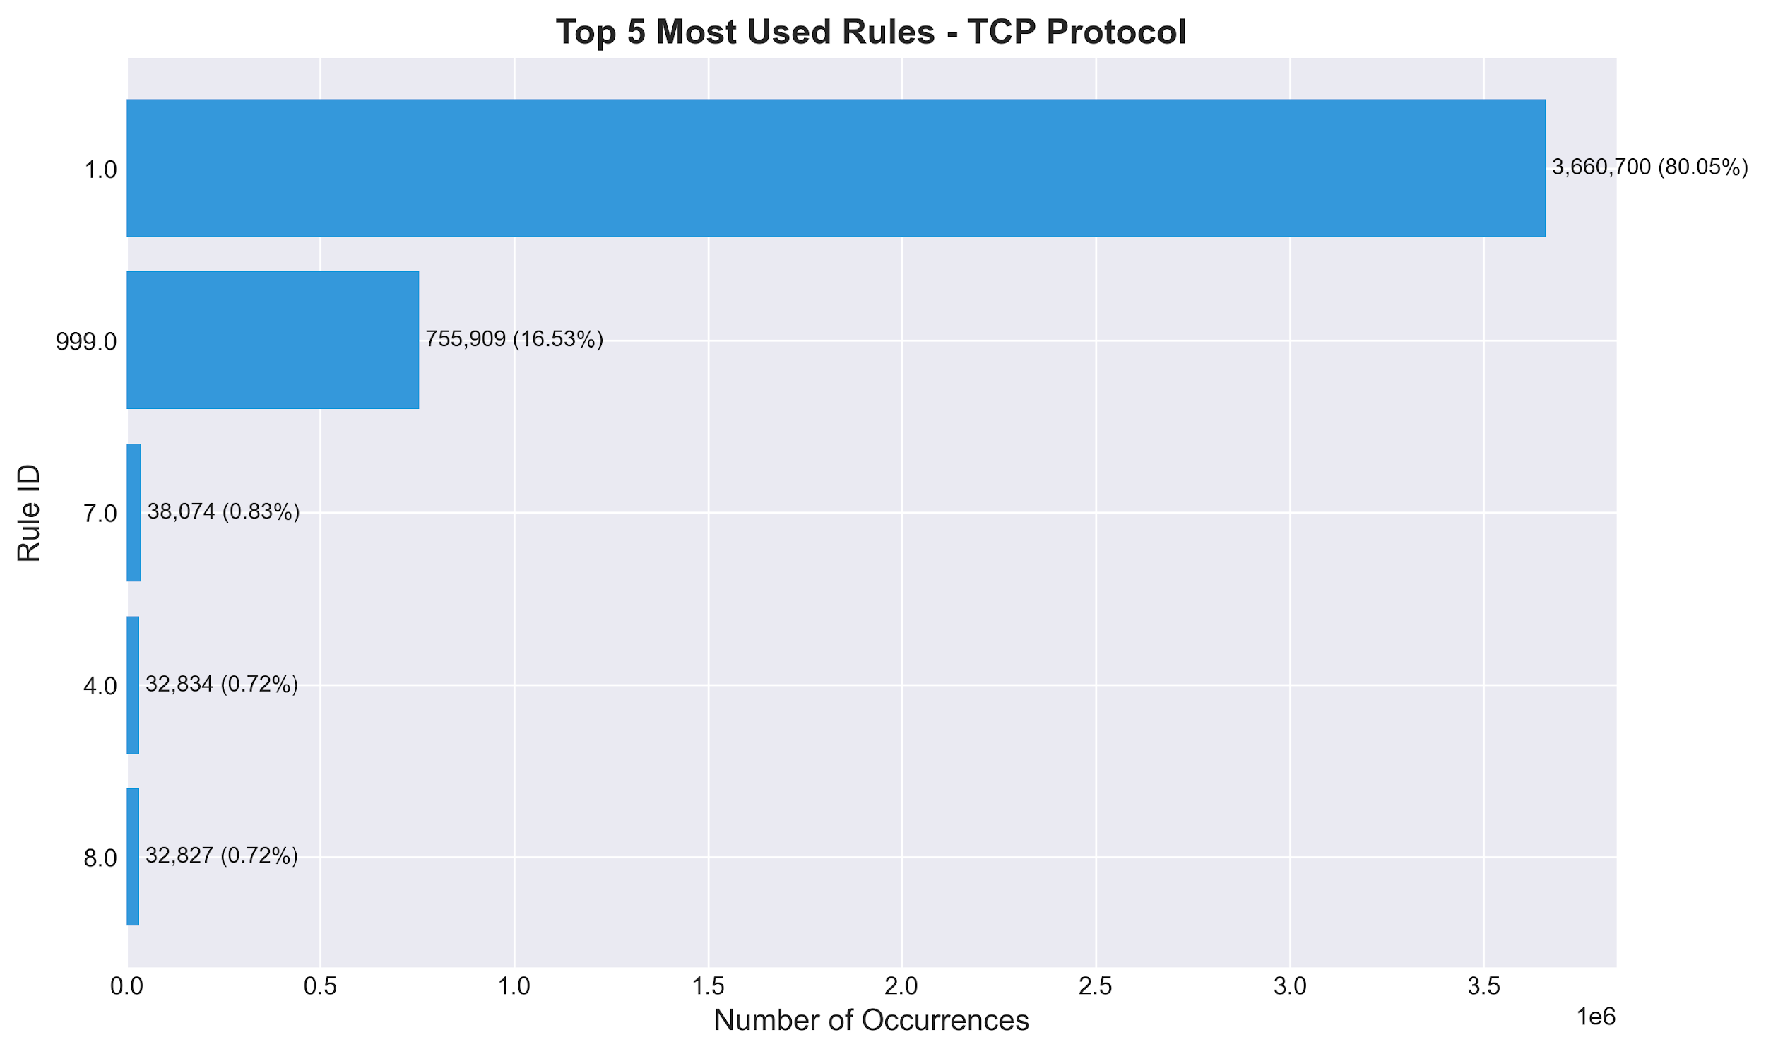

Rule ID | Nombre | Pourcentage
1 | 3,660,700.0 | 80.05%
999 | 755,909.0 | 16.53%
7 | 38,074.0 | 0.83%
4 | 32,834.0 | 0.72%
8 | 32,827.0 | 0.72%

5. Rapprochement Règles-Ports-Actions (TCP)
Cette analyse croise les règles de filtrage avec les ports de destination et les actions pour le protocole TCP. Elle permet d'identifier les patterns de trafic et les règles de sécurité les plus sollicitées.
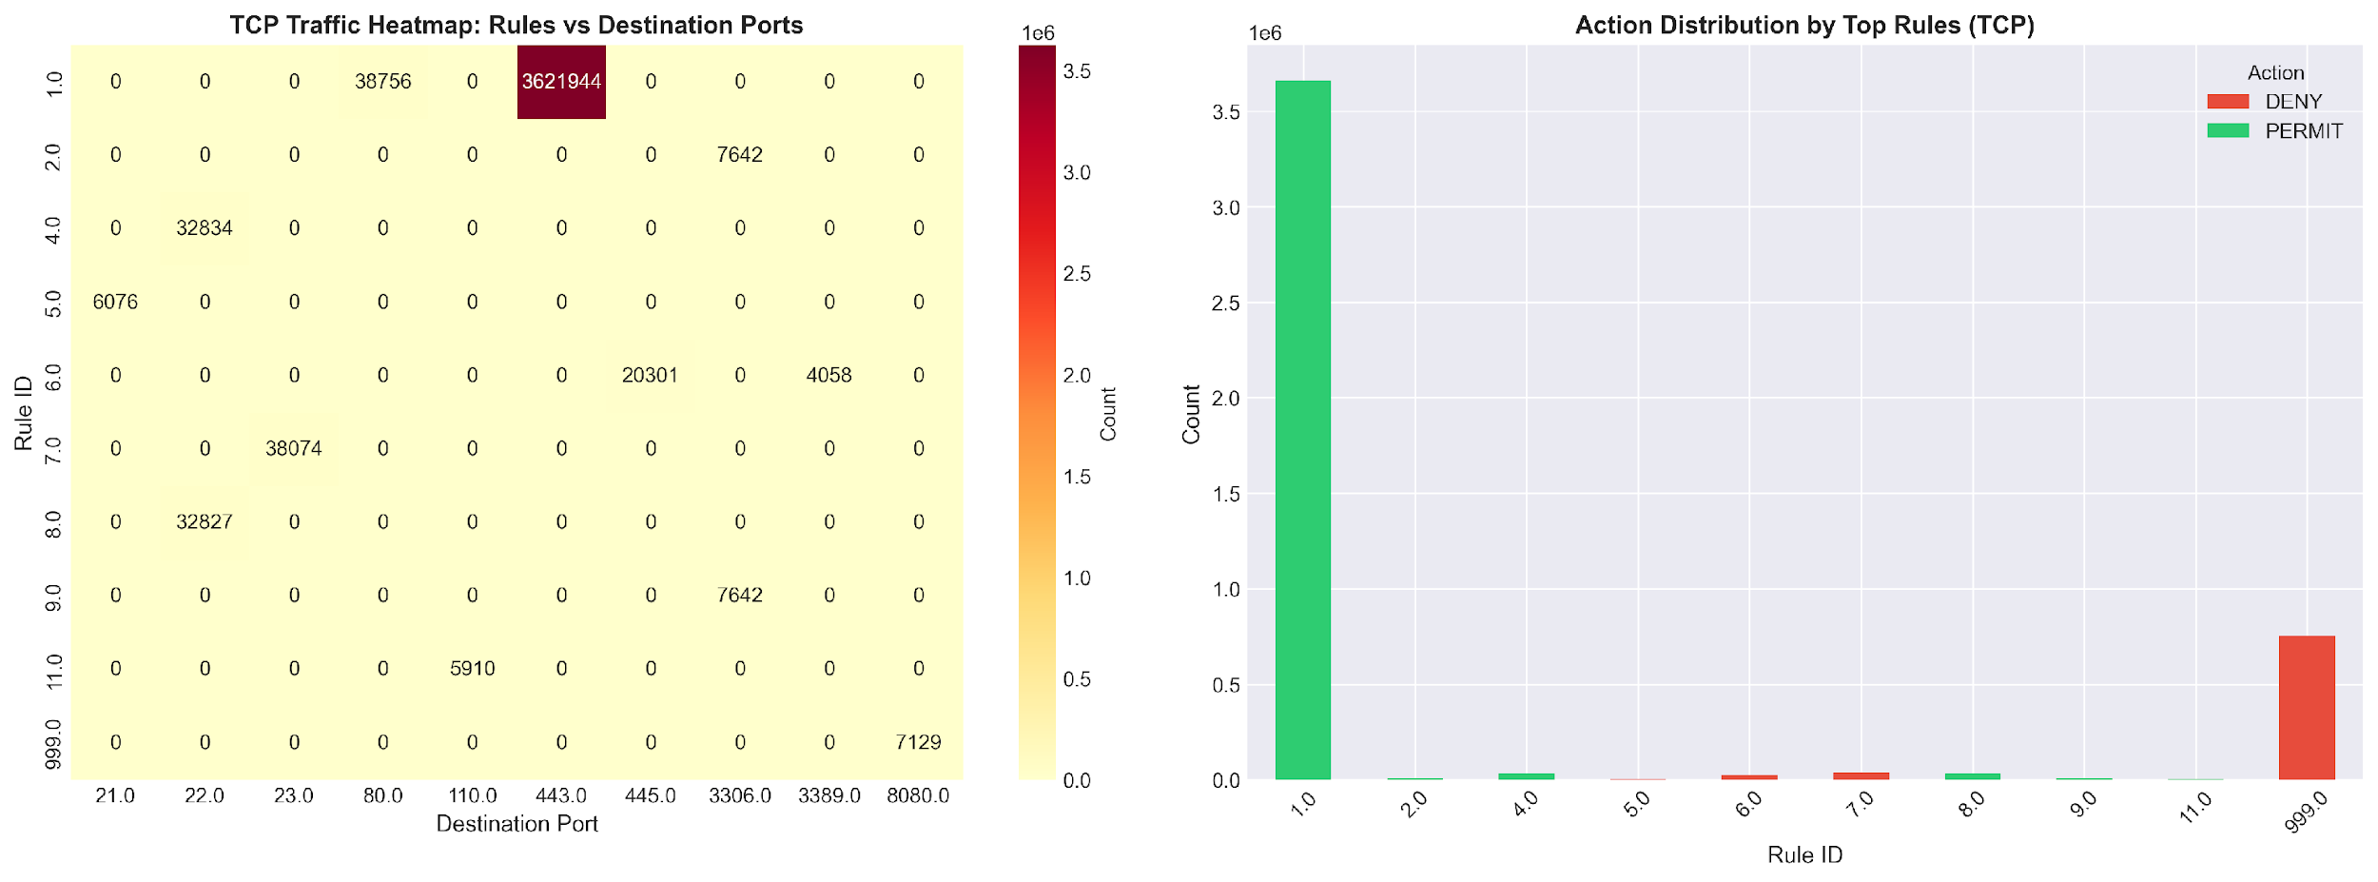

6. Analyses Complémentaires de Sécurité
Cette section présente des analyses supplémentaires pertinentes pour la sécurité du SI: évolution temporelle du trafic, identification des sources malveillantes potentielles, patterns horaires, et ports les plus ciblés.
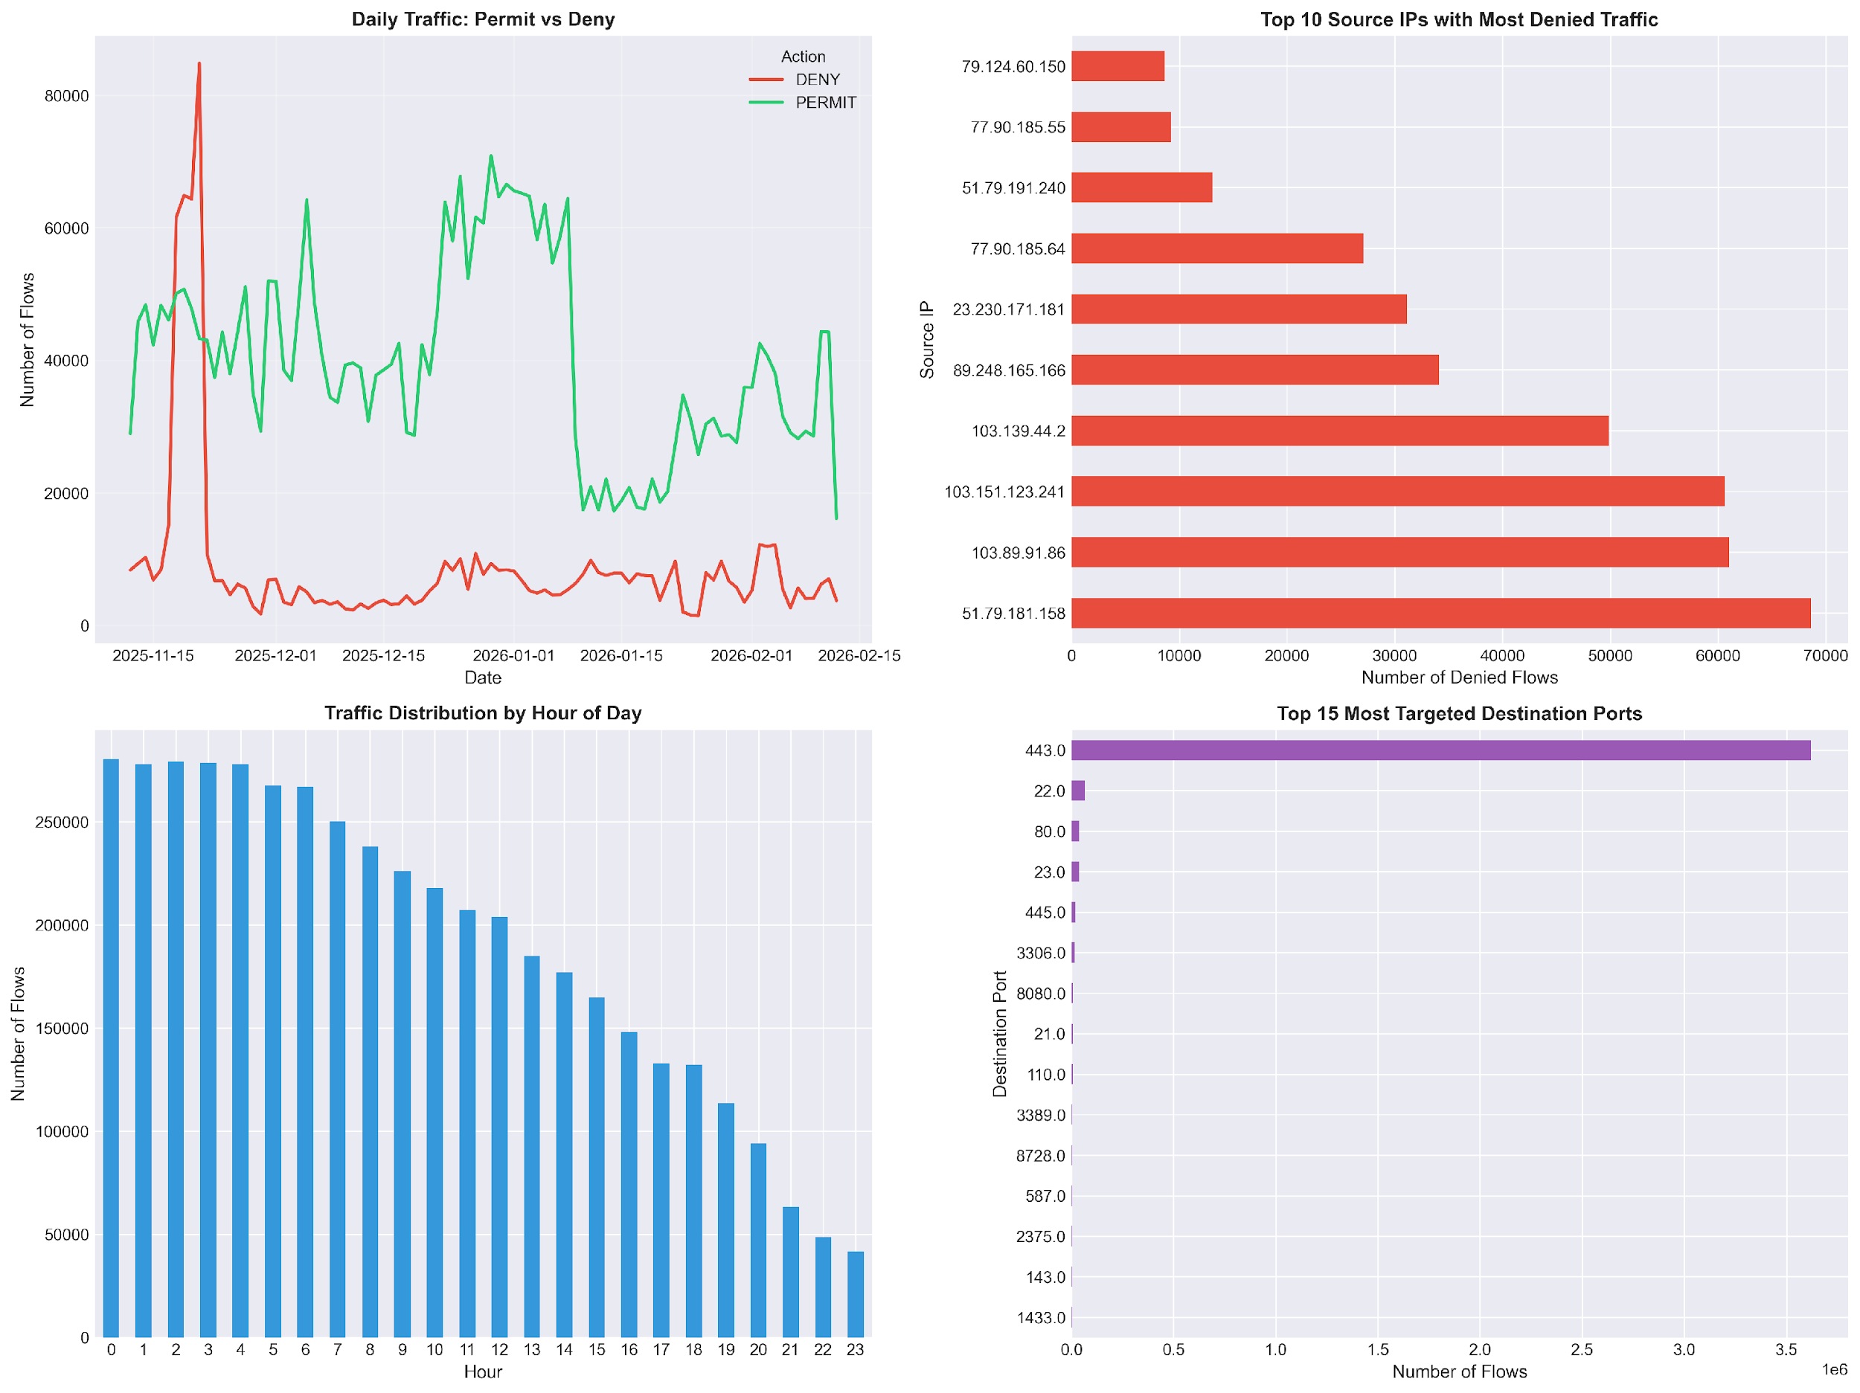

Observations:
L'évolution temporelle permet d'identifier des pics d'activité suspects
Les IP sources avec le plus de trafic bloqué sont potentiellement malveillantes
Les patterns horaires révèlent les périodes de forte activité
Les ports les plus ciblés indiquent les services exposés

Conclusion
Cette analyse des logs firewall IPTables sur la période de novembre 2025 à février 2026 a permis d'examiner 4,572,903 flux réseau. Les principales observations sont:
• La règle 1 est la plus utilisée (80.05% du trafic total)
• Le protocole TCP domine avec 100.0% du trafic
• 18.0% du trafic a été bloqué, indiquant une activité de sécurité significative
Recommandations:
• Il faut optimiser l'ordre des règles en plaçant les plus utilisées en début de chaîne
• Investiguer les IP sources avec un taux élevé de trafic bloqué
• Réviser les règles peu utilisées pour simplifier la configuration
• Monitorer les pics d'activité suspects identifiés dans l'analyse temporelle

